**原型设计文档**

<Okane Memo>

**1. 收入/支出条目的记录与查看**

1.1 收入/支出条目列表

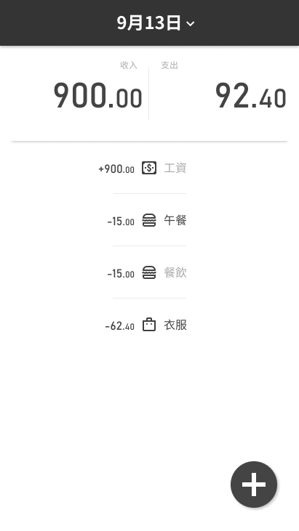

1.2 收入/支出条目详情

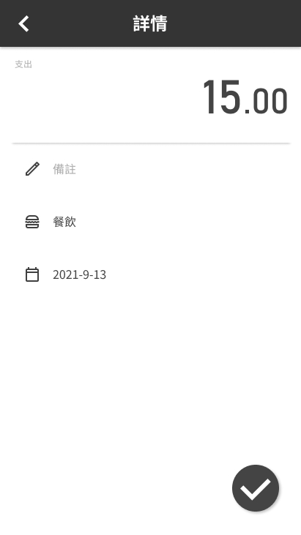

1.3 新增收入/支出条目

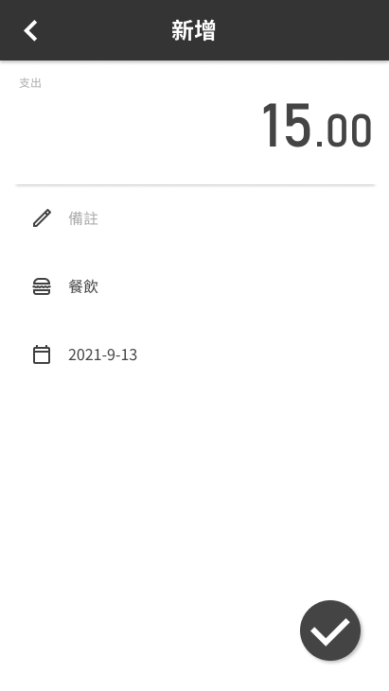

1.4 选择收入/支出类型

